actividades

Diseñar una transacción para un nuevo alquiler en el videoclub

El objetivo de esta actividad es reflexionar sobre la necesidad y el funcionamiento de las transacciones.

Basándose en el esquema siguiente:

**figura**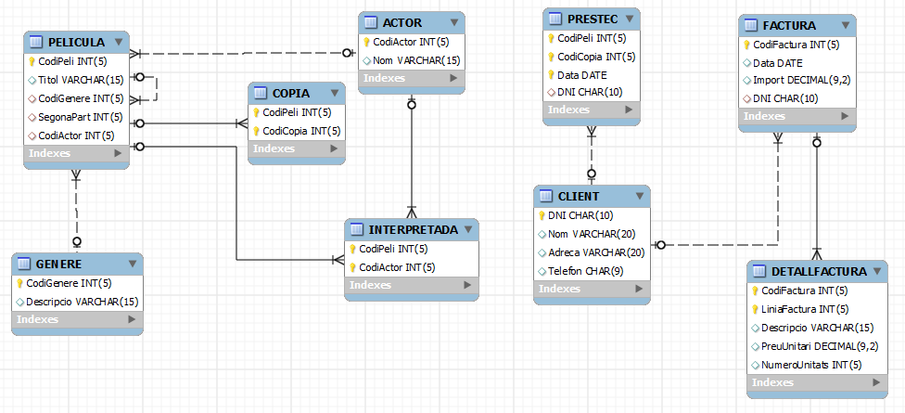

Reflexione sobre las siguientes cuestiones:

1. Cuando un cliente alquila una o varias películas, hay que registrar este hecho en la tabla **préstamo** así como crear una nueva **factura** con los correspondientes detalles de factura en la tabla **detallfactura** . ¿Por qué cree que sería interesante definir una transacción que hiciera este conjunto de operaciones en una unidad?
2. ¿Cuáles deben ser las operaciones previas a la ejecución de una transacción como la diseñada?
3. ¿Cuáles deben ser las operaciones a ejecutar por finalizaron una transacción?

Principio del formulario

Final del formulario

Crear una transacción para un nuevo alquiler en el videoclub

El objetivo de esta actividad es crear transacciones y configurar correctamente.

Basándose en el esquema siguiente:

**figura**

Cargue el siguiente *script* de base de datos en el SGBDR MySQL que hace referencia al esquema Videoclub:

[videoclub. sql](https://ioc.xtec.cat/materials/FP/Materials/IC_S_INF/INF_IC_S_M02/web/html/WebContent/u5/media/videoclub.zip)(1.1 KB)

Crea las sentencias SQL para llevar a cabo las siguientes instrucciones:

* Desactivar el autocommit, de otro modo no tendrá sentido hacer una transacción, si cada instrucción autoexecuta un commit al finalizar.
* Definir que las transacciones siguientes sean Serializable, de forma global.
* Bloquea las tablas cliente y película (para lectura), y para escritura: factura, detallfactura y préstamo.
* Iniciar la transacción.
* Crear las sentencias SQL que sea necesario para reflejar en la base de datos que la clienta María Catasús alquila la copia 1 de la película AAAAAAA y, por tanto, generar una factura número 5 donde se refleje el alquiler de la película por 4,5 euros, en la fecha actual del sistema.
* Hacer un commit.
* Desbloquear las tablas.

Principio del formulario

Final del formulario

Diseñar transacciones para el esquema Biblioteca

El objetivo de esta actividad es reflexionar sobre la necesidad y el funcionamiento de las transacciones así como detectar las necesarias en un esquema concreto.

Teniendo en cuenta el esquema Biblioteca siguiente:

**figura**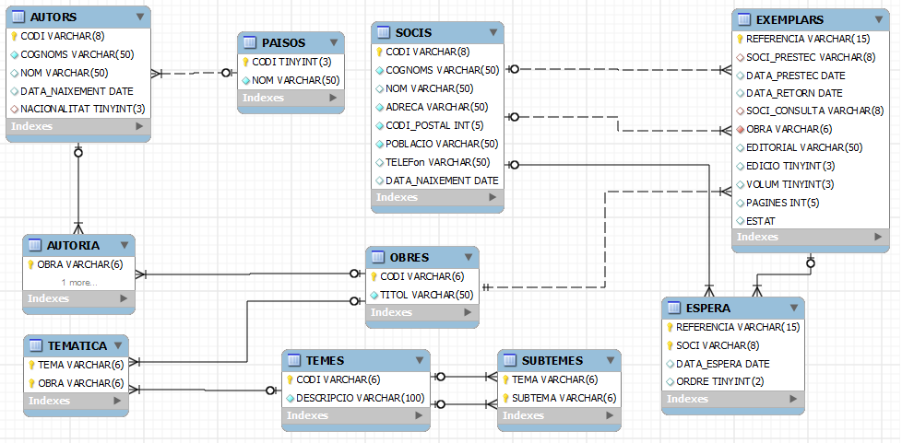

Reflexione sobre qué operaciones habría agrupar forzosamente a través de transacciones para garantizar la consistencia de la base de datos.

Principio del formulario

Final del formulario

Diseñar transacciones para el esquema Empresa

El objetivo de esta actividad es reflexionar sobre la necesidad y el funcionamiento de las transacciones así como detectar las necesarias en un esquema concreto.

Teniendo en cuenta el esquema Empresa siguiente:

**figura**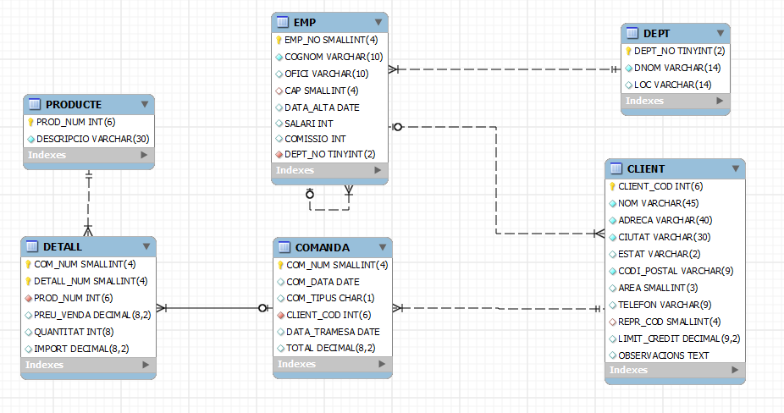

Reflexione sobre qué operaciones habría agrupar forzosamente a través de transacciones para garantizar la consistencia de la base de datos.

Principio del formulario

Final del formulario

Crear una transacción para una nueva orden en el esquema Empresa

El objetivo de esta actividad es aprender a crear una transacción y configurar correctamente.

Teniendo en cuenta el esquema Empresa siguiente:

**figura**

Cargue el siguiente *script* de base de datos en el SGBDR MySQL que hace referencia al esquema Empresa:

[empresa. sql](https://ioc.xtec.cat/materials/FP/Materials/IC_S_INF/INF_IC_S_M02/web/html/WebContent/u5/media/empresa.zip)(3.5 KB)

Crea las sentencias SQL para llevar a cabo las siguientes instrucciones:

* Desactive la autocommit, de otro modo no tendrá sentido hacer una transacción, si cada instrucción autoexecuta un commit al finalizar.
* Configure las siguientes transacciones sean Serializable, de forma global.
* Bloquee las tablas cliente y productos (para lectura), y para escritura: orden y detalle.
* Inicia la transacción.
* Crea las sentencias SQL que sea necesario para reflejar en la base de datos que el cliente JOCKSPORTS adquiere 10 unidades de SP JUNIOR racket y 5 unidades de SP TENIS racket y, por tanto, le genera una instrucción con fecha actual, con código 622, sin tipo de orden, y con la fecha de envío de 10 días después de la fecha actual. En el detalle será necesario que se refleje que el precio unitario de SP JUNIOR racket es de 97 y el de SP TENIS Racket, 140.
* Haga un commit.
* Desbloquee las tablas.